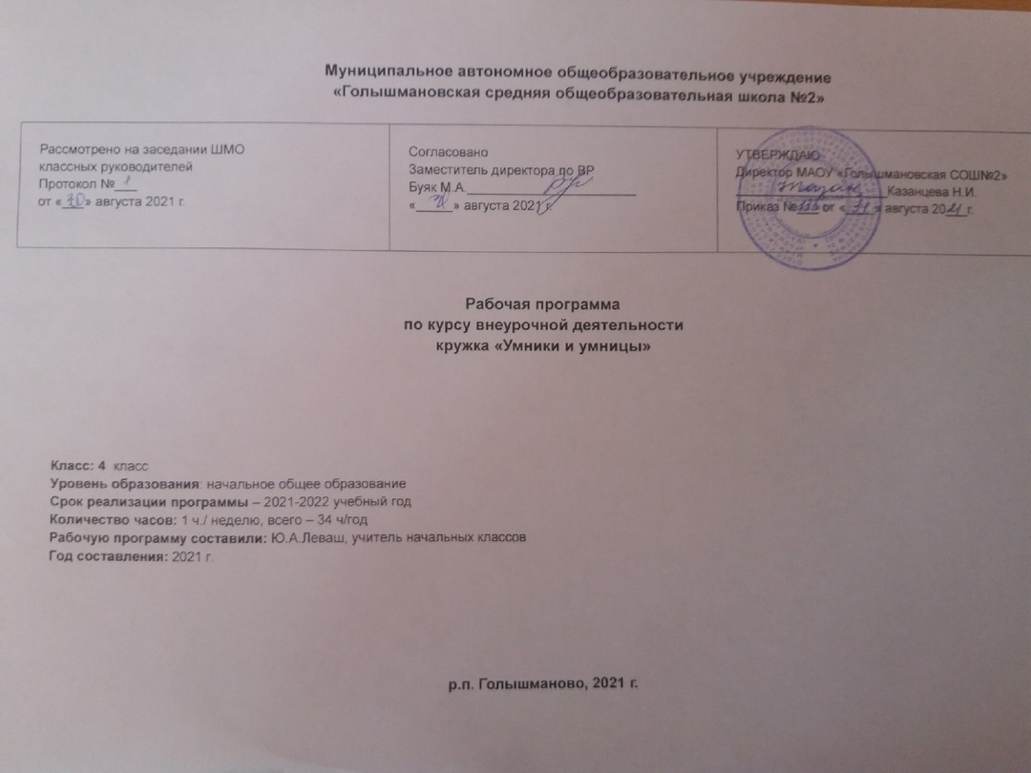

**1. Результаты освоения курса внеурочной деятельности**

В ходе изучения курса формируются и получают развитие метапредметные результаты.

Регулятивные:

-учитывать выделенные учителем ориентиры действия в новом учебном материале в сотрудничестве с учителем;

-планировать свое действие в соответствии с поставленной задачей и условиями ее реализации, в том числе во внутреннем плане -осуществлять итоговый и пошаговый контроль по резуль­тату.

Познавательные:

-умения учиться: навыках решения творческих задач и навыках поиска, анализа и интерпретации информации.

-добывать необходимые знания и с их помощью проделывать конкретную работу.

осуществлять поиск необходимой информации для вы­полнения учебных заданий с использованием учебной литера­туры;

- основам смыслового чтения художественных и познава­тельных текстов, выделять существенную информацию из текс­тов разных видов;

осуществлять анализ объектов с выделением существен­ных и несущественных признаков.

Коммуникативные:

-учиться выполнять различные роли в группе (лидера, исполнителя, критика).

-умение координировать свои усилия с усилиями других.

-формулировать собственное мнение и позицию;

-договариваться и приходить к общему решению в совме­стной деятельности, в том числе в ситуации столкновения инте­ресов;

-задавать вопросы;

-допускать возможность существования у людей различных точек зрения, в том числе не совпадающих с его собственной, и ориентироваться на позицию партнера в общении и взаимодействии;

учитывать разные мнения и стремиться к координации различных позиций в сотрудничестве.

Личностные результаты:

-осознание своей идентичности как гражданина страны, члена семьи, этнической и религиозной группы, локальной и региональной общности;

-освоение гуманистических традиций и ценностей совре­менного общества, уважение прав и свобод человека;

-осмысление социально-нравственного опыта предше­ствующих поколений, способность к определению своей по­зиции и ответственному поведению в современном обществе;

-понимание культурного многообразия мира, уважение к культуре своего народа и других народов, толерантность на примере истории родного края.

Предметные результаты:

-овладение представлениями об историче­ском пути своей «малой родины» как необходимой основы для миро­понимания и познания современного общества, истории соб­ственной страны;

-способность соотносить историческое время и историче­ское пространство, действия и поступки личностей во време­ни и пространстве;

-умения изучать и систематизировать информацию из различных исторических и современных источников;

-расширение опыта оценочной деятельности на основе осмысления жизни и деяний знаменитых односельчан в истории своей страны; рассказывать о своей семье, друзьях, классе, школе;

-готовность применять исторические знания для выяв­ления и сохранения исторических и культурных памятников своего села, своей страны, знать достопримечательности края.

**2. Содержание курса внеурочной деятельности**

**(4 класс-34 часа)**

Форма занятий: групповая работа, экскурсии, беседы, викторины. коллективные творческие дела, выставки, экскурсии.

Раздел I. Введение. Мой край. (10 часов).

Содержание и задачи работы внеурочного занятия на предстоящий год. История заселения Тюменской области. Особенности природы области (географическое положение, размеры, границы, административно – территориальное устройство, климат, растительный, животный мир). Заказники и заповедники. Красная Книга.

Раздел II.История Тюменской области. Тюмень.(8 часов)

Раздел посвящен истории родного края. История города Тюмени. Вклад Ермака. Символика Тюменской области и города Тюмени. Известные люди родного края. Достопримечательности Тюменской области. Музеи города Тюмени. Почетные граждане города Тюмени.

Раздел III. Тюменская область в годы Великой Отечественной войны. (8 часов).

Раздел посвящен историческим событиям нашего государства и родного края периода Великой Отечественной войны. Начало Великой Отечественной войны. Перестройка всей жизни на военный лад. Предпиятия, эвакуированные в годы войны в Тюмень. Героизм тюменцев на фронтах войны. Земляки – Герои Советского Союза. Вклад тюменцев в победу над врагом. Знакомство с Книгой памяти. Улицы микрорайона, названные в честь героев войны ( улица Константина Заслонова, улица Бориса Таныгина)

Раздел IV. Ратные и трудовые подвиги земляков (6 часов).

Сбор материала о земляках, дедушках и бабушках.

Раздел V. Повторение (2ч.)

Оформление и защита творческих работ. Компьютерная презентация результатов работы. Выставки фотографий.

Открытое мероприятие.

Всего: 34 часа

**3. Тематическое планирование.**

**(4 класс)**

|  |  |  |
| --- | --- | --- |
| № | Наименование разделов и тем | Всего часов |
| 1 | **Введение. Мой край** | **10 ч.** |
|  | История возникновения Тюменской области | **2** |
|  | Города Тюменской области | **2** |
|  | Тюмень-любимый город | **1** |
|  | Тобольск, Ялуторовск | **1** |
|  | Береги природу | **2** |
|  | Красная книга Тюменской области | **2** |
| **2** | **История Тюменской области. Тюмень.** | **8ч.** |
|  | Наш край родной Тюменский | 1 |
|  | Историческое наследие родного края | 1 |
|  | История г. Тюмень | 1 |
|  | Тобольский острог | 1 |
|  | Известные люди родного края | 2 |
|  | Символика Тюменской области и города Тюмени | 1 |
|  | Достопримечательности Тюменской области | 1 |
| **3** | **Тюменская область в годы Великой Отечественной войны.** | **8 ч.** |
|  | Начало Великой Отечественной войны | 1 |
|  | Перестройка всей жизни на военный лад. | 1 |
|  | Предприятия, эвакуированные в годы войны в Тюмень. | 1 |
|  | Героизм тюменцев на фронтах войны. | 1 |
|  | Земляки – Герои Советского Союза. | 1 |
|  | Вклад тюменцев в победу над врагом. | 1 |
|  | Знакомство с Книгой памяти. | 1 |
|  | Улицы, названные в честь героев войны | 1 |
| **4** | **Ратные и трудовые подвиги земляков** | **6** |
|  | История моей семьи |  |
|  | Вклад моих родственников в процветание края |  |
|  | Виртуальное путешествие по Тюменской области |  |
| **5** | **Повторение** | **2** |
|  | Выставка | 1 |
|  | Итоговое занятие | 1 |

**Календарно-тематическое планирование**

**4 класс-34 часа**

|  |  |  |  |  |  |
| --- | --- | --- | --- | --- | --- |
| № п/п урока | Дата проведения | | Тема занятия | Виды деятельности  (элементы содержания.) | Результаты освоения курса внеурочной деятельности |
| план | факт |
| 1-2 | 01.09  08.09 |  | История возникновения Тюменской области | Изучение природных богатств родного края.Экскурсия в музей «Крестьянское подворье Сибири» на пришкольном участке. Беседа-презентация «Береги хлеб». Конкурс рисунков «Русский каравай». Конкурс поделок из природного материала «Природа и фантазия». Конкурс плакатов «Берегите природу!» | Личностные результаты  - положительное отношение к краеведению;  - познавательный интерес к малой родине;  - уважительное отношение к окружающим людям;  Метапредметные результаты  -адекватно воспринимать окружающую действительность;  -применять свои знания по краеведению при изучении предметов начального общего образования;  - участвовать в коллективном обсуждении;  - отвечать на вопросы и задавать вопросы;  - проявлять свою любознательность, инициативность;  - выражать собственное эмоциональное отношение к малой родине  Предметные результаты  - находить нужную информацию по краеведению в библиотеке, в музее;  - наблюдать, сравнивать, делать простейшие обобщения о людях своего края, их занятиях, интересах.  Обучающиеся должны научиться  видеть проблемы;ставить вопросы;  выдвигать гипотезы;  давать определение понятиям;  классифицировать;  наблюдать;проводить эксперименты;  делать умозаключения и выводы;  структурировать материал;  готовить тексты собственных докладов;  объяснять, доказывать и защищать свои идеи.  Иметь представление об исследовательском обучении, сборе и обработке информации, составлении доклада, публичном выступлении;  знать, как выбрать тему исследования, структуру исследования;  уметь видеть проблему, выдвигать гипотезы, планировать ход исследования, давать определения понятиям, работать с текстом, делать выводы;  уметь работать в группе, прислушиваться к мнению членов группы, отстаивать собственную точку зрения;  владеть планированием и постановкой эксперимента. |
| 3-4 | 15.09  22.09 |  | Города Тюменской области |
| 5 | 29.09 |  | Тюмень-любимый город |
| 6 | 06.10 |  | Тобольск, Ялуторовск |
| 7-8 | 13.10  20.10 |  | Береги природу |
| 9-10 | 03.11  10.11 |  | Красная книга Тюменской области |
| 11 | 17.11 |  | Наш край родной Тюменский | История возникновения Тюменской области, территориальные границы.  Писатели и поэтыТюмени*.* Литературная гостиная. Знакомство с тюменскими писателями и поэтами. (ВладиславПетрович Крапивин, Константин Яковлевич Лагунов, Станислав Владимирович Мальцев) Викторина «Знатоки литературы» (совместно с библиотекой).  Достопримечательности города Тюмень и других городов Тюменской области. Виртуальные экскурсии по музеям городов. Изучение памятников, архитектурных строений, культурных центров. Конкурс «Знаешь ли ты свой город» |
| 12 | 24.11 |  | Историческое наследие родного края |
| 13 | 01.12 |  | История г. Тюмень |
| 14 | 08.12 |  | Тобольский острог |
| 15-16 | 15.12  22.12 |  | Известные люди родного края |
| 17 | 29.12 |  | Символика Тюменской области и города Тюмени |
| 18 |  |  | Достопримечательности Тюменской области |
| 19 |  |  | Начало Великой Отечественной войны | Историческим события нашего государства и родного края периода Великой Отечественной войны. Начало Великой Отечественной войны. Перестройка всей жизни на военный лад. Предпиятия, эвакуированные в годы войны в Тюмень. Героизм тюменцев на фронтах войны. Земляки – Герои Советского Союза. Вклад тюменцев в победу над врагом**.** Знакомство с Книгой памяти. Улицы микрорайона, названные в честь героев войны ( улица Константина Заслонова, улица Бориса Таныгина |
| 20 |  |  | Перестройка всей жизни на военный лад. |
| 21 |  |  | Предприятия, эвакуированные в годы войны в Тюмень. |
| 22 |  |  | Героизм тюменцев на фронтах войны. |
| 23 |  |  | Земляки – Герои Советского Союза. |
| 24 |  |  | Вклад тюменцев в победу над врагом. |
| 25 |  |  | Знакомство с Книгой памяти. |
| 26 |  |  | Улицы, названные в честь героев войны |
| 27-28 |  |  | История моей семьи | У каждого человека есть своя семья, а значит, и своя родословная, каждому человеку следует знать историю своей семьи, наверняка были, есть и надеюсь, будут выдающиеся и знаменитые люди, которые внесли определенный вклад в историю нашего района, Занятия предполагают заочное путешествие по своей Родине: города и села, природные пейзажи, с применением активных методов бучения, презентации |
| 29-30 |  |  | Вклад моих родственников в процветание края |
| 31-32 |  |  | Виртуальное путешествие по Тюменской области |
| 33-34 |  |  | Выставка  Итоговое занятие |